Карантинное творчество
В этом году многие семьи вынуждены сидеть на карантине, и много времени проводить вместе дома. Всему виной Коронавирус, который продолжает гулять по планете. Карантин в школах, садах, развлекательные центры тоже закрыты. В связи с карантином закрыты бассейны, фитнес-клубы, и вообще на улицу выходить не рекомендуется. У многих родителей на повестке дня вопрос: чем занять ребенка дома в карантин? До какого числа карантин? Как не сойти с ума во время карантина? Предлагаем вам 80 идей для карантинных будней, которые можно реализовать в пределах дома/квартиры. Они помогут провести время с интересом и вам, и детям.
Несколько советов родителям:
- Не паникуйте. Несмотря на обилие информации от СМИ, различных ученых и врачей, соседей и людей в очереди в магазине, старайтесь не поддаваться панике. Паника — вызывает стресс не только у вас, но и у ваших детей, а от накопленных переживаний, вы можете начать срываться на своих близких.
- Постарайтесь действительно самоизолироваться. Без особой надобности не выходите из дома. Перед вынужденным походом в магазин или аптеку, составьте список продуктов и лекарств, которые вам нужно купить. Так вы ничего не забудете, и вам не придется ходить в магазин несколько раз подряд. Устраивайте себе разгрузочные дни.
- Составьте распорядок дня и повесьте его на холодильник. Распишите время на себя, и время, которое вы уделите детям и проведете с ними. Можете составить даже план на неделю, чем вы будете заниматься каждый день. Составление плана тоже может быть увлекательным занятием.
- Если мысли не дают покоя, занимайтесь уборкой квартиры или физкультурой, и обязательно проветривайте помещения. Гуляйте только в малолюдных местах, где вокруг вас с детьми никого нет.
- Старайтесь каждый день предлагать разные виды деятельности домочадцам. Так никто не заскучает и не загрустит!
Ваши дети любят рисовать? Дайте им это - пусть разрисовывают все, что угодно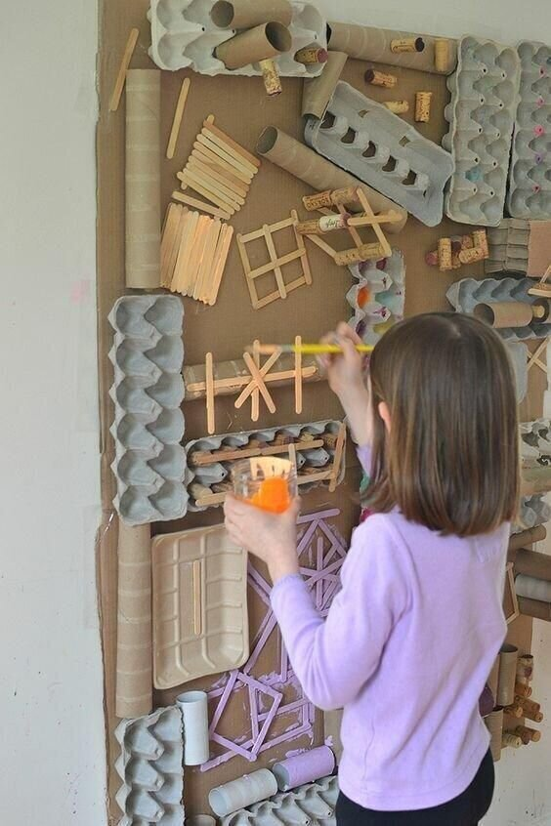
Раскраски. Это могут быть покупные тетради и альбомы для раскрашивания, либо распечатанные рисунки. На нашем портале собрано огромное количество раскрасок со всеми современными героями мультфильмов и фильмов, которые так любимы детьми.
Лепка из пластилина, глины, соленого теста.Для малышей можно приготовить соленое тесто, из которого также можно лепить фигурки.
Рецепт соленого теста прост: мука высшего сорта и соль мелкого помола в равных пропорциях, разводятся водой в таком количестве, чтобы готовое тесто было эластичным и не липло к рукам. Готовые фигурки можно запечь в духовке, а затем покрыть их гуашью.
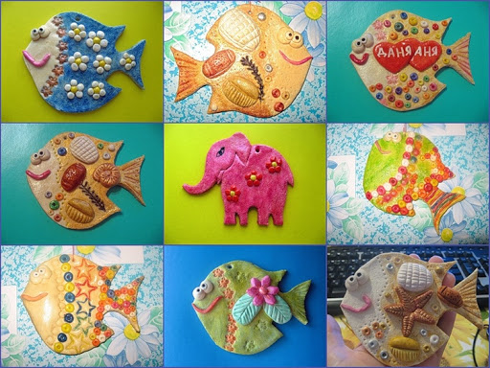
Создание пластилинового мультфильма. Помните, как в нашем детстве создавали мультфильмы? Теперь у современных детей есть для этого все. Вам понадобится нейтральный фон, смартфон, подставка для камеры или штатив, хорошее освещение, ну и, конечно, пластилиновые фигурки. Устанавливайте фигурки, затем перемещайте их понемногу, снимая на камеру. Придумайте собственный сюжет, можете добавить им реплики. Смонтировать такой мультик можно также прямо на смартфоне. Для этого есть масса подходящих приложений. Например, Inshot.
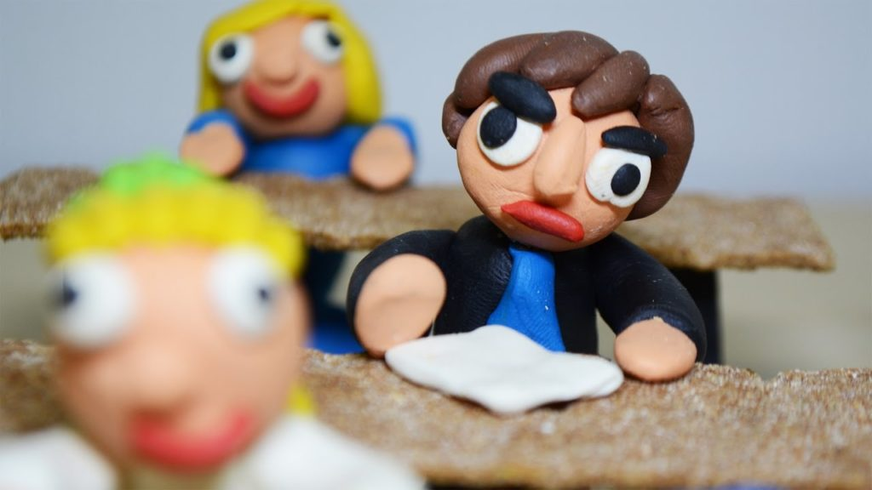
Поделки из подручных материалов. В ход могут идти самые разные предметы, имеющиеся в каждом доме: ватные палочки, вата, ткань, бусинки, картон, цветная бумага, макароны и крупы, все, что может подсказать вам ваша фантазия и интернет-уроки. Уже сейчас можно начать делать поделки к Пасхе, дню Космонавтики, 1 и 9 мая, или просто поделки с любимыми героями фильмов и мультфильмов. Самым маленьким деткам можно предложить сортировать крупы, макароны, распределять их по разным стаканчикам или формочкам для льда. Можно предложить насыпать макароны в пластиковую бутылку. Так и мелкая моторика ребенка потренируется.
Домашний кукольный театр. Для него подойдут обычные мягкие или резиновые игрушки и кресло, за спинкой которого кукольные герои будут готовиться к своему выходу. Можно сделать и более сложную конструкцию из коробки. Со шторками из ткани. Сюжеты спектаклей можете брать из классических сказок или придумывать самостоятельно. Зрителем может стать как ребенок, так и вы. Чтобы разнообразить ваш театр вы можете добавить репетиции, буфет с соком/чаем и печеньками, которые можно посетить в антракте, и раздающие автограф актеры.
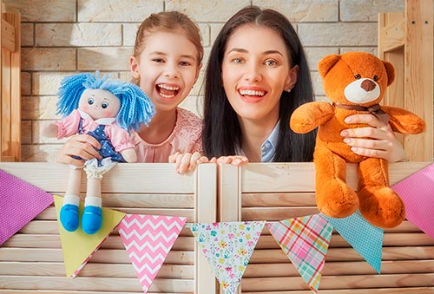
Домашний театр теней. Еще одна разновидность театра, который можно легко устроить в любом темном помещении. Включите фонарик на своем смартфоне и направьте его на стену или потолок. Если вы не хотите вырезать фигурки для театра теней, то можете делать животных прямо из рук.
Караоке. Главное, не устраивать его поздно вечером. Включайте любимые песни, пойте слова и снимайте стресс. Если у вас дома есть микрофон и специальные программы для караоке, то это идеальный вариант. Если нет, то подойдет и семейное творчество вокруг ноутбука.
9. Собственный танец. Разучите танец, необязательно на тему карантина и вируса. Найдите легкий танец в интернете и разучивайте его всей семьей. Результат можно записать на видео. Будет отличный новый контент для вашего Ютюб-канала или Инстаграма. А еще можно послать результат родственникам, с которыми вы пока не можете встречаться.
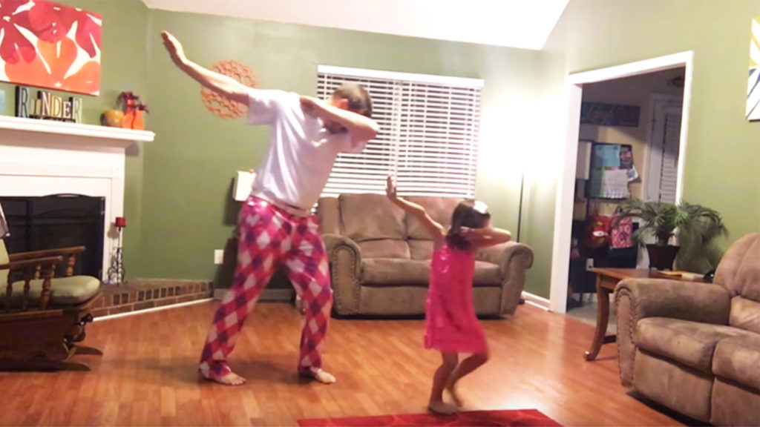
Вязание, вышивание крестиком, шитье. Маленьких детей можно начать обучать азам этих процессов, с детьми постарше можно делать вместе более сложные работы. Пришивать пуговицы, вышить крестиком узор на ткани, сшить 2 лоскутка — все это может стать началом большого увлечения и полезного хобби.
Рисование по клеточкам. Если вашему ребенку еще сложно рисовать самостоятельные картины, можно предложить ему такой вид деятельности как рисование по клеточкам. Это очень интересно, развивает внимание ребенка, счет, пространственное мышление и фантазию.
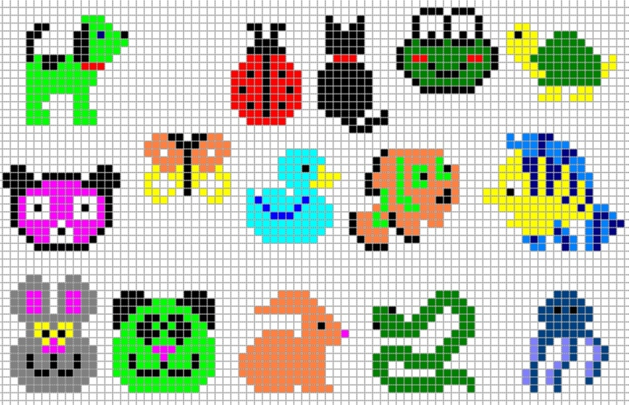

Юный дизайнер. Отличная идея для карантинных будней мамам на заметку. Юному дизайнеру необходимо придумать дизайн баночки с антисептиком. Можете смыть этикетки с баночки и дать ребенку пофантазировать. Пусть наклеит на баночку маленькие цветочки, бабочек, или нарисует что-то несмываемым маркером.
Кукольный дом или гараж с многоуровневой парковкой своими руками. Для основы подойдут коробки от обуви. Склеивайте коробки от обуви между собой. В нужных местах прорежьте отверстия, чтобы сделать бумажную лестницу или картонную дорогу для машин. Из картона вырезайте мебель или автомобильные аксессуары. Идея увлечет и вас и детей, на много часов.
- 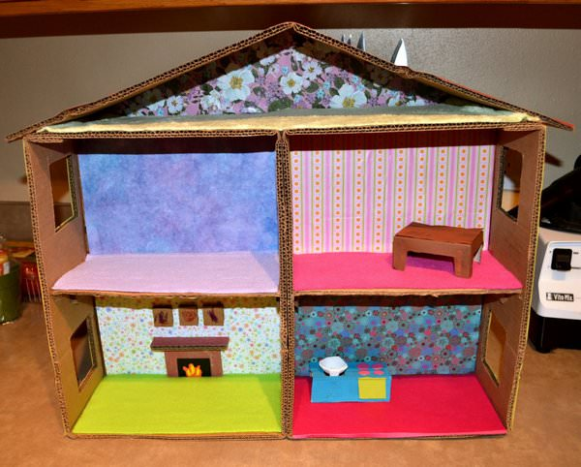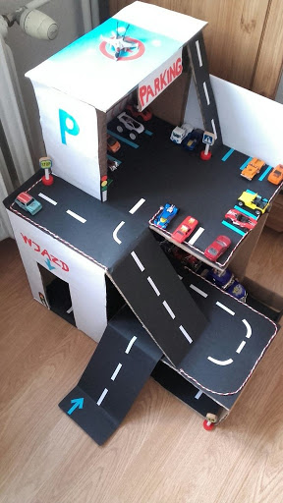
. Раскопки. Игра все с той же крупой или макаронами для малышей. Насыпаете в коробку или миску крупу, закапываете в ней мелкие игрушечки. Малыш должен отыскивать их, доставать и называть название.
Паззлы. Малышам предложите крупные паззлы из малого количества деталей, детям постарше — от 100 деталей и выше. Такое занятие может увлечь всех членов семьи и не на 1 день! Ведь даже многие взрослые любят собирать картины из кусочков.
Чтение книг. Польза чтения невообразима. Чтение развивает фантазию, грамотность, мышление. Если вы уже устали читать или просто хотите отдохнуть, на помощь придут аудиосказки и аудиокниги!
Домик из одеял. Дети обожают строить себе личный домик из одеял, даже если имеется своя собственная комната. Помогите ребенку со строительством, и нанесколько часов он сам себя займет играми в личном маленьком домике. Можно провести в домик настольную лампу. Используйте стулья, кресла, пледы и покрывала.
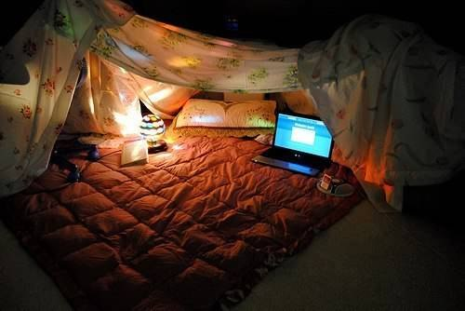

«Учим счет». Игра для малышей, которые только учат цифры. Нестирающимся маркером напишите на разных кубиках цифры. Теперь можно просить ребенка сооружать башни, собирая кубики в нужной последовательности.
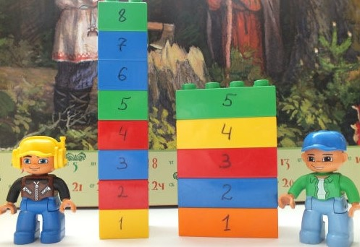
Можно делать башни с цифрами в одном цвете, например, 10 оранжевых, 10 красных и 10 синих кубиков.
«Учим цифры«. Можно сделать такую игру чуть иначе. Нарисуйте 10 столбиков на листе бумаги, внизу напишите цифры от 0 до 9. Теперь ребенок должен уложить нужное количество деталей в каждую колонку.
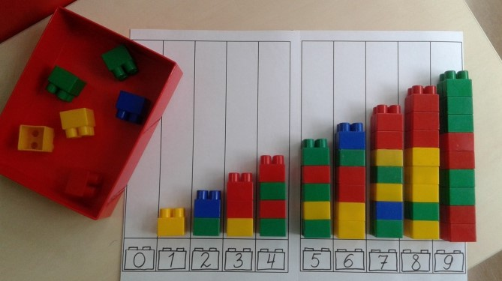
«Строим цифры«. Прекрасная игра, которая подойдет и деткам постарше. Предложите детям сами построить цифры, как на этих картинках, или проявив свою фантазию.
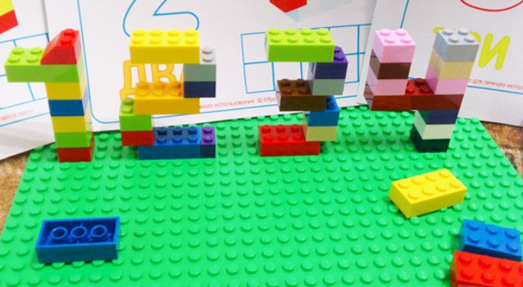
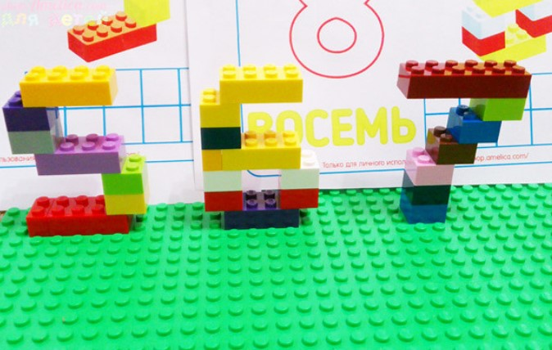
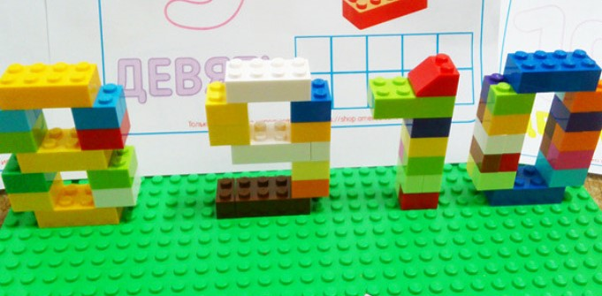
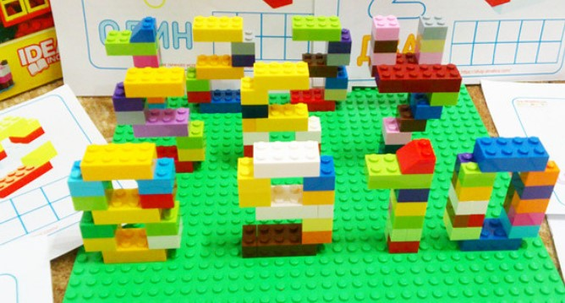
https://arzamas.academy/special/kids

https://растимдетей.рф/articles/chem-zanyat-doshkolnika-doma-plan-na-tri-nedeli

